Branchenlage 2012: Eintrübung ab Sommer

Vorstände der Polstermöbelindustrie und IMM-Aussteller-AG zu Gast bei Polipol

Der Verband der Deutschen Polstermöbelindustrie (VdDP e.V.), Herford, traf sich kürzlich zusammen mit der Aussteller-Arbeitsgemeinschaft der imm cologne zu ihrer Frühjahrstagung in Diepenau. Hier am Firmensitz des Mitgliedsunternehmens Polipol ist im vergangenen Jahr eine hochkarätige Produktshow aufgebaut worden, die Hausherr und Geschäftsführer Mark Greve den aus ganz Deutschland angereisten VdDP-Mitgliedern und ihren Gästen mit berechtigtem Stolz präsentierte.

Nach einem ausführlichen Rundgang durch das Reich der Marken der Firmengruppe Polipol versammelten sich die Teilnehmer der Sitzung der IMM-Aussteller-AG, um den spannenden Berichten von Frank Haubold und Uwe Deitersen zu folgen. Die beiden Macher von „imm cologne“ und „living kitchen“ konnten eine Erfolgsgeschichte präsentieren, die in der jüngeren deutschen Messegeschichte ihresgleichen sucht. Maßgeblich zum hervorragenden Eindruck des Messedoppels im Januar trug das international aufgestellte Küchenevent bei.

Neues Konzept für Kölner Messehalle 10 in Arbeit

Und auch genau an dieser Stelle setzte die kritische Auseinandersetzung mit dem Rechenschaftsbericht der Vertreter der Kölnmesse an. Denn nicht wenige Mitglieder der Aussteller-AG betrachteten mit einiger Sorge den starken Reiz der „living kitchen“ auf die Besucher der IMM. Denn der Sog auf dieser Seite zog in den Polsterhallen vermutlich doch manche Fachinteressenten ab, ganz zu schweigen von den Gästen der beiden Publikumstage. Was wiederum der zweite Punkt war, den die Verantwortlichen der Kölnmesse ans Herz gelegt bekamen: Unisono wurde ausstellerseitig der Wunsch artikuliert, den Zugang für die Öffentlichkeit klar zu definieren und auf ganze Tage zu fixieren.

Die sich unmittelbar anschließende Vorstandssitzung des VdDP wurde vom Bericht des Hauptgeschäftsführers RA Dr. Lucas Heumann bestimmt. Und dieser wiederum von den zwei Schwerpunkten Statistik und Tarifpolitik. Zum ersten Stichwort besteht dringender Klärungsbedarf mit dem Fokus der Erfassungsgrenzen bzw. des -umfangs, denn die Divergenzen zwischen amtlicher Statistik und Auftragseingangserfassung auf Verbandsseite bleiben auffällig. Dr. Heumann benannte hierzu Lösungsansätze, die relativ kurzfristig das Zahlenwerk transparent machen werden.

Umsatzentwicklung zum Jahresende kritisch

Die wirtschaftliche Lage der deutschen Polstermöbelbranche bleibt nach Umsatzeinbußen ab dem 2. Halbjahr 2012 insgesamt kritisch. So die klare Aussage des verbandsintern geführten Auftragspanels für die Polstermöbelindustrie. Gemessen am Vorjahr stiegen die Umsätze zwar saldiert 2012 im Inland um 6,8%, im Ausland um 11,6%. Das macht unterm Strich ein durchschnittliches Wachstum der Branchenunternehmen von 7,8% nach Wert. Allerdings sind diese Zahlen stark von Firmenkonjunkturen geprägt. Die Ergebnisse einzelner Unternehmen weichen teilweise deutlich von diesen Branchenwerten ab.

Auffällig ist, dass viele Unternehmen Produktion oder Produktionsteile zunehmend ins Ausland verlagern, da sie nur zu den dort realisierten Fertigungskosten in einem internationalen Wettbewerb wettbewerbsfähig bleiben. Auf der anderen Seite werden damit die in der Bundesrepublik verbleibenden Arbeitsplätze jedoch gewissermaßen „mitfinanziert“.

Das Thema Tarifpolitik stand neben diesen Prämissen beinahe zwangsläufig unter dem Eindruck der – nunmehr abgeschlossenen – Tarifrunden der Holz und Kunststoffe verarbeitenden Industrie. Weiter berichtete Dr. Heumann über die Gespräche mit der IG Metall zur demografischen Entwicklung und den Konsequenzen für die Holz- und Möbelindustrie. Diesen Ball griff als Referent Fr. Corinna Kronsbein auf, die die Ausbildungsoffensive unter Regie des HDH fokussierte. Denn eine bereits spürbare Folge der alternden deutschen Gesellschaft ist der Fachkräftemangel bzw. der inzwischen harte Wettbewerb nicht nur um die Besten der Besten.

Rahmenverträge und Einkaufsbündelung helfen auf Kostenseite

Die Mitarbeiter der Verbandsgeschäftsstelle berichteten den Vorständen weiterhin zur Diskussion um die Kennzeichnungspflicht von Textilien, zur Altmöbel-Recyclingquote in Frankreich, zur EU-Holzhandelsverordnung, zum IDM Polster und den ersten Apps, zum Bündnis für Qualität und zu Reklamationsfragen sowie zur anstehenden Fachreise nach Brasilien in Kooperation mit der IHK Ostwestfalen.

Für eine kurze, heftige und eindeutige Diskussion sorgte ein an die Industrie gerichtetes Rundschreiben der KHG. Mit einem wirklichen „Lockvogel-Angebot“ wurde der Branche Kostenerleichterung bei der Rückführung von Transportverpackungen über die Krieger-Gruppe versprochen, die sich jedoch durch langfristig laufende Verträge mit den aktuell tätigen Entsorgern als Mehrbelastung entpuppt. Zudem scheint der angebotene Preisaufschlag von 0,5% nur nominell sehr klein – bereinigt bezüglich des realen Anfalls von Transportverpackungen in der Polstermöbelbranche kommt aber schnell eine Verzehnfachung der jetzigen Kosten oder mehr auf die Unternehmen zu!

Marco van der Meer legte in diesem Kontext den Bericht über die Einsparungen durch Einkaufsbündelung über sein Haus zugunsten der Branche vor. Hier wurde bereits viel erreicht, dennoch bestehen weitere gute Chancen auf Kostenentlastung der Polstermöbelindustrie. Somit werden die Projekte mit Zustimmung des VdDP-Vorstandes fortgesetzt.

On top: Verbraucheransprache mit Web 2.0

Nach dem abschließenden Dank an die Geschäftsführung und die Mitarbeiter der Verbandsgeschäftsstelle für die geleistete Arbeit durch den Verbandsvorsitzendes Dirk-Walter Frommholz fand die Mehrheit der Sitzungsteilnehmer am Abend zu vertraulichen Gesprächen Hotel Westfalen Hof, Rahden, zusammen. Hier brillierte Cord Vogelsänger, Mitinhaber des Fördermitglieds Vogelsänger Studios, mit einer beeindruckenden Multimedia-Show zu den Möglichkeiten modernen, viralen Marketings. Mit anderen Worten: ohne Youtube, Facebook und den anderen webbasierten Instrumenten geht bald gar nichts mehr. Zumindest kaum unternehmerischer Erfolg!

Bildunterschriften (4)

vhnd1305_b1:
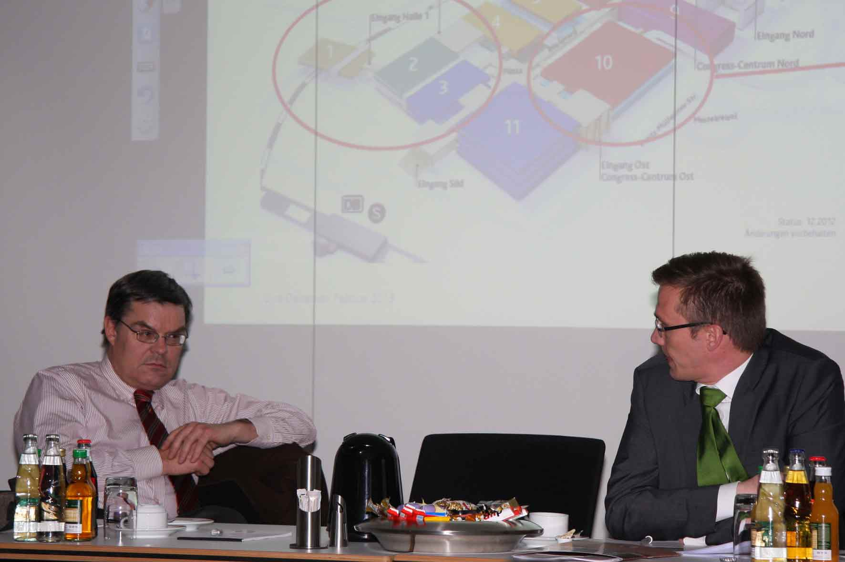
Was war gut, was kann noch besser werden: Frank Haubold (re.) hat auf der Tagung der Aussteller-AG nicht nur in VdDP-Hauptgeschäftsführer Dr. Lucas Heumann (li.) einen aufmerksamen Zuhörer bei der Vorstellung der Veränderungen zur kommenden „imm cologne 2014“
Foto: VdDP

vhnd1305_b2:
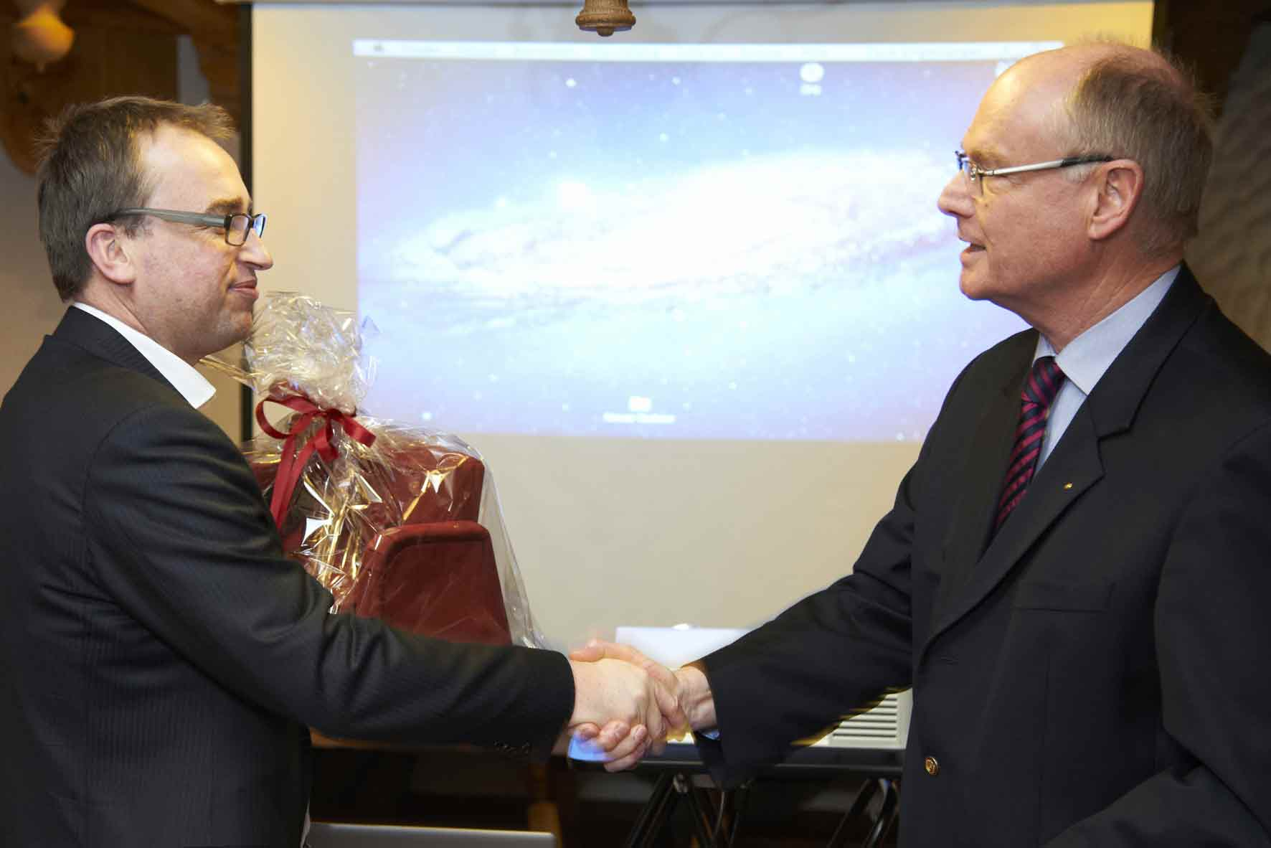
Dank dem Gastgeber: VdDP-Vorsitzender Dirk-Walter Frommholz (re.) überreicht das schon traditionelle Gastgeschenk – ein kirschrotes Polstersofa en miniature – an den Ausrichter der Vorstandssitzung in Diepenau, Polipol-Geschäftsführer Mark Greve (li.)
Foto: VdDP

vhnd1305_b3:
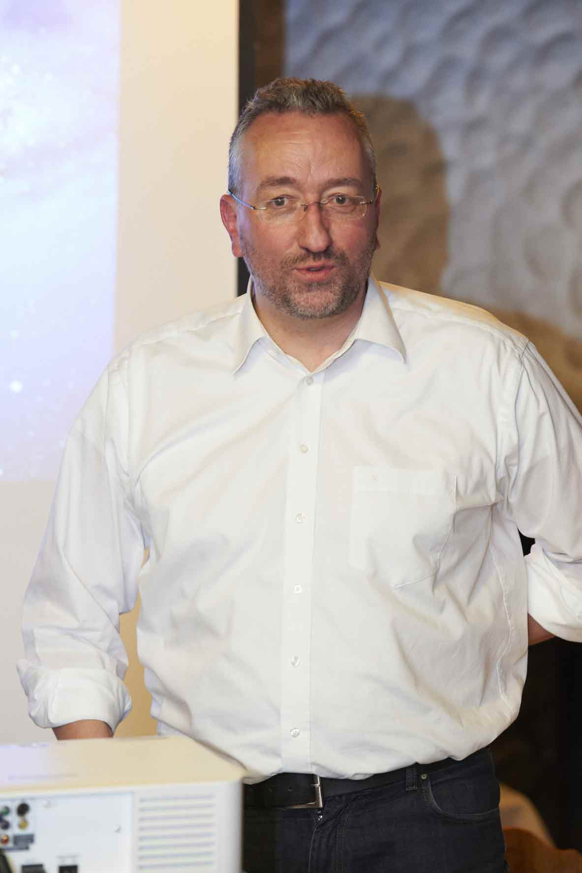
Da staunt nicht nur der Laie, sondern auch der Fachmann: Wie nutzt man die Möglichkeiten sozialer Medien professionell und optimal – Cord Vogelsänger „in seinem Element“ und spannenden Vortrag
Foto: VdDP

vhnd1305_b4:
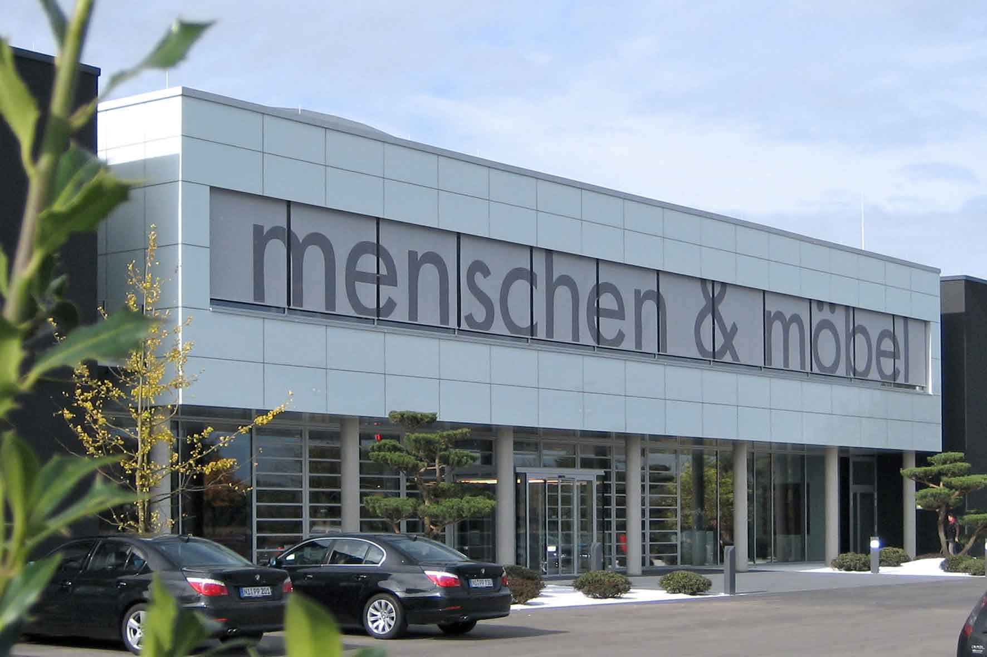
Interessanter Baukörper auf flachem Land: Die Polipol-Neubauten am Firmensitz Diepenau beeindrucken mit einer großflächigen Produktpräsentation und pfiffiger Innenarchitektur
Foto: Polipol

